| **KHOA CÔNG NGHỆ THÔNG TIN** | **BÀI 05 – QUẢN LÝ KẾT NỐI MẠNG** |
| --- | --- |

Mã nhóm: 03 *(sửa xx thành mã nhóm trong danh sách)*

Lớp: 21DTHF2

Thành viên nhóm:

01. MSSV:

02. MSSV:

03.Trần Việt Hùng MSSV: 2180609043

04. MSSV:

**Yêu cầu:** với mỗi phương thức, vui lòng trình bày: **cú pháp** (kiểu dữ liệu trả về, tên phương thức, các tham số, ngoại lệ phát sinh nếu có,…) và **ý nghĩa** tương ứng**.**

**Phần 1: DNS (Domain Name System)**

1. Chức năng của DNS

2. Cơ chế phân giải tên miền của DNS

**Phần 2: InetAddress**

1. Chức năng của lớp InetAddress

2. Các phương thức khởi tạo

3. Các phương thức lấy dữ liệu

4. Các phương thức kiểm tra địa chỉ IP

5. Cho ví dụ minh họa (kèm mô tả kết quả) về các phương thức trình bày ở mục 2, 3, 4

**Phần 3: URL**

1. Chức năng của lớp URL

2. Các phương thức khởi tạo đối tượng URL

3. Các phương thức lấy thông tin các thành phần URL

4. Các phương thức nhận dữ liệu từ máy đích

5. Cho ví dụ minh họa (kèm mô tả kết quả) về các phương thức trình bày ở mục 2, 3, 4

**Phần 4: URLConnection**

1. Chức năng của lớp URLConnection

Lớp URLConnection trong Java được sử dụng để thiết lập kết nối đến một tài nguyên (như một trang web) mà địa chỉ của tài nguyên đó được chỉ định bằng một đối tượng URL. URLConnection cho phép người dùng gửi và nhận dữ liệu từ tài nguyên đó.

2. Các phương thức khởi tạo đối tượng URLConnection

Cú pháp: URLConnection connection = url.openConnection();

Trong đó: url là một đối tượng của lớp URL.

Kiểu dữ liệu trả về: URLConnection

Tham số: Không có

Ngoại lệ phát sinh: IOException nếu có lỗi trong quá trình kết nối.

Ý nghĩa: Lấy đối tượng URLConnection từ một đối tượng URL để gửi và nhận dữ liệu.

3. Các phương thức nhập xuất dữ liệu

Phương thức nhập dữ liệu:

Cú pháp: InputStream input = connection.getInputStream();

Trong đó: connection là đối tượng của lớp URLConnection.

Kiểu dữ liệu trả về: InputStream

Tham số: Không có

Ngoại lệ phát sinh: IOException nếu có lỗi trong quá trình lấy dữ liệu.

Ý nghĩa: Lấy luồng đầu vào để đọc dữ liệu từ tài nguyên.

Phương thức xuất dữ liệu:

Cú pháp: OutputStream output = connection.getOutputStream();

Trong đó: connection là đối tượng của lớp URLConnection.

Kiểu dữ liệu trả về: OutputStream

Tham số: Không có

Ngoại lệ phát sinh: IOException nếu không thể mở luồng đầu ra.

Ý nghĩa: Lấy luồng đầu ra để ghi dữ liệu vào tài nguyên.

4. Các phương thức lấy thông tin dữ liệu

Phương thức getContentType():

Cú pháp: String contentType = connection.getContentType();

Trong đó: connection là đối tượng của lớp URLConnection.

Kiểu dữ liệu trả về: String

Tham số: Không có.

Ngoại lệ phát sinh: Không có.

Ý nghĩa: Phương thức này trả về loại nội dung (content type) của tài nguyên mà server gửi về. Loại nội dung thường là một chuỗi định dạng MIME (ví dụ: text/html, application/json, image/png, v.v.).

Phương thức getContentLength():

Cú pháp: int contentLength = connection.getContentLength();

Trong đó: connection là đối tượng của lớp URLConnection.

Kiểu dữ liệu trả về: int

Tham số: Không có.

Ngoại lệ phát sinh: Không có.

Ý nghĩa: Phương thức này trả về chiều dài (kích thước) của nội dung mà server gửi về, tính bằng byte. Nếu không thể xác định chiều dài, phương thức sẽ trả về -1.

5. Cho ví dụ minh họa (kèm mô tả kết quả) về các phương thức trình bày ở mục 2, 3, 4

**Phương thức khởi tạo đối tượng URLConnection:**

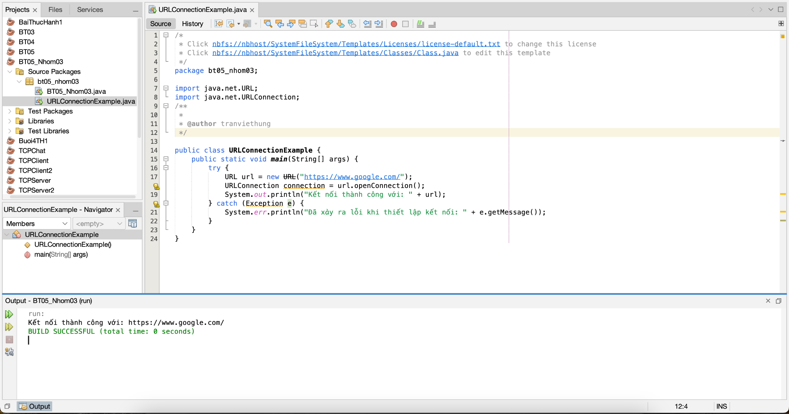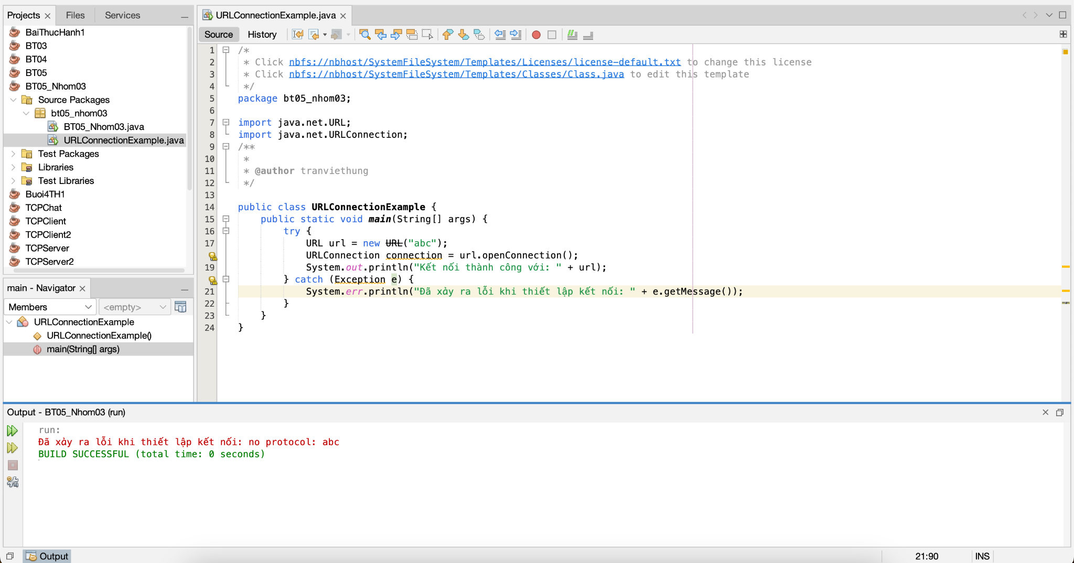

Mô tả: Khi chạy đoạn mã trên, nếu URL hợp lệ thì chương trình sẽ hiện thông báo kết nối thành công. Ngược lại sẽ thông báo lỗi.

**Phương thức nhập từ URL:**

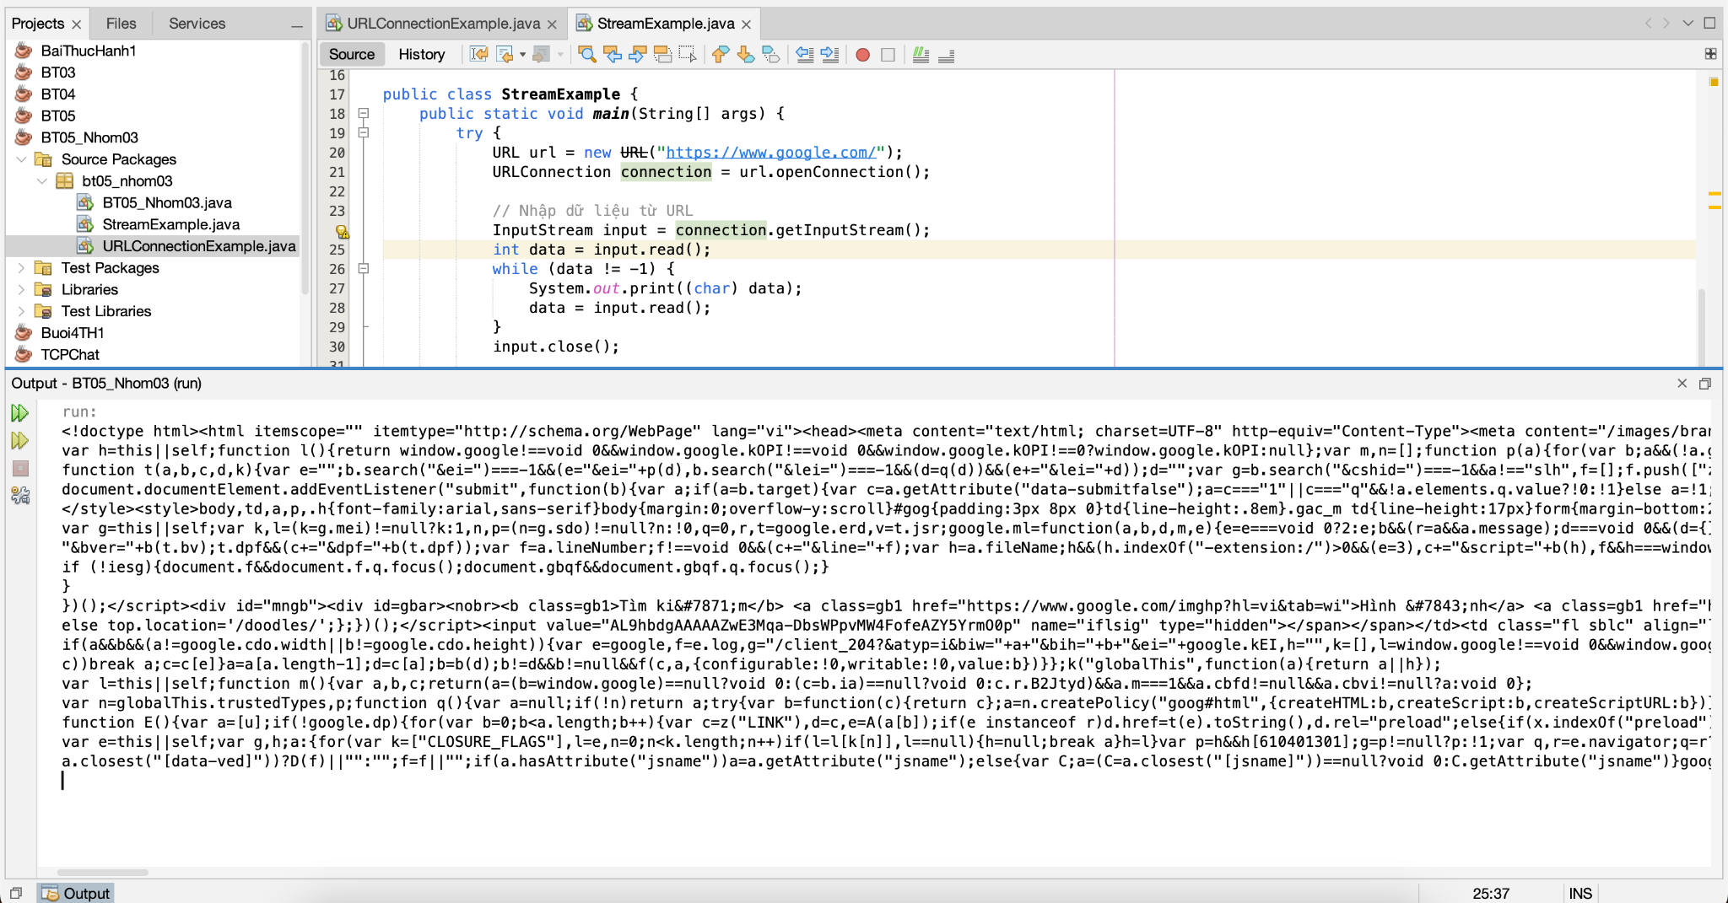

Mô tả: Khi kết nối được sẽ lấy nội dung html của URL.

**Phương thức xuất dữ liệu từ URL:**

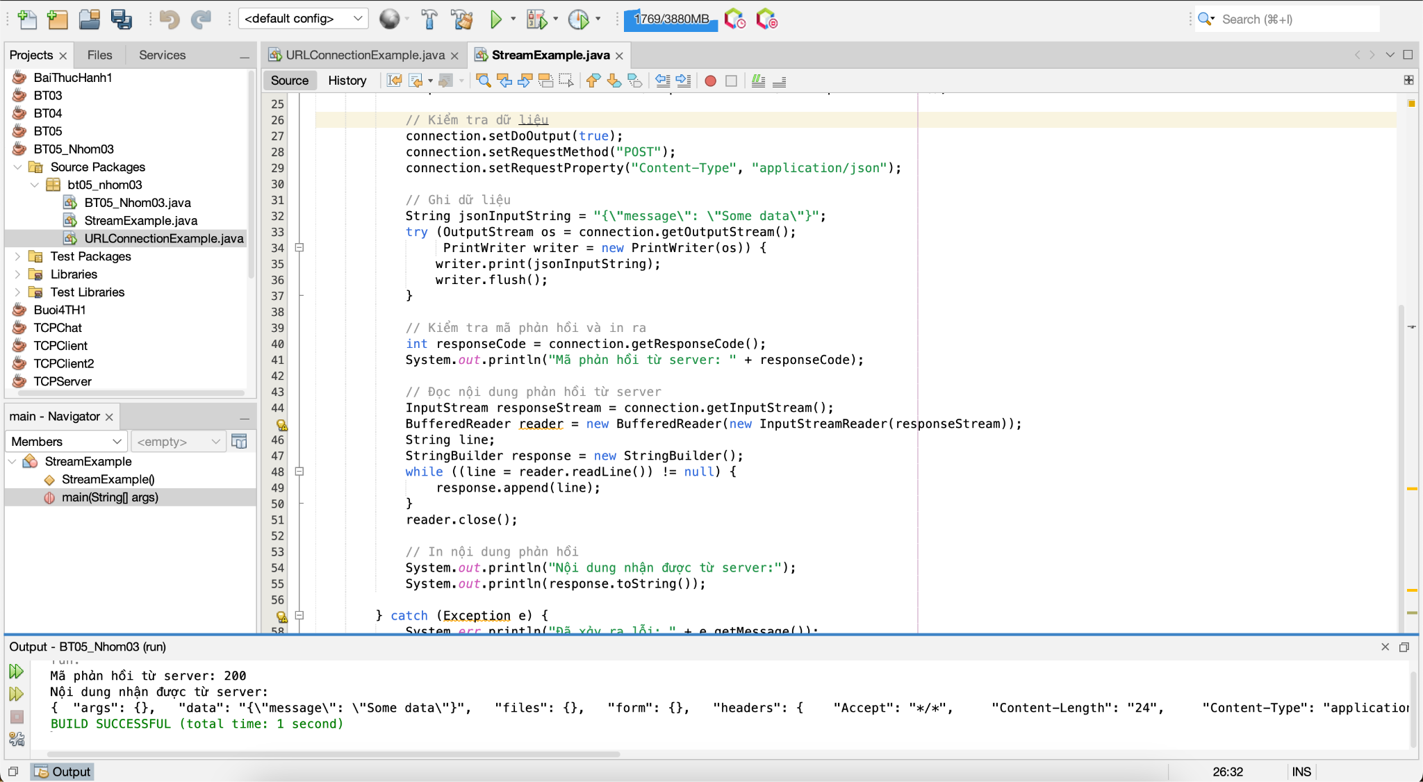Mô tả: Nếu yêu cầu POST thành công, sẽ in ra dòng: Mã phản hồi từ server: 200. Và sẽ nhận được nội dung phản hồi từ server. Nếu có có lỗi, sẽ in ra dòng: Đã xảy ra lỗi: [thông báo lỗi].

**Phương thức lấy thông tin từ dữ liệu getContentType():**

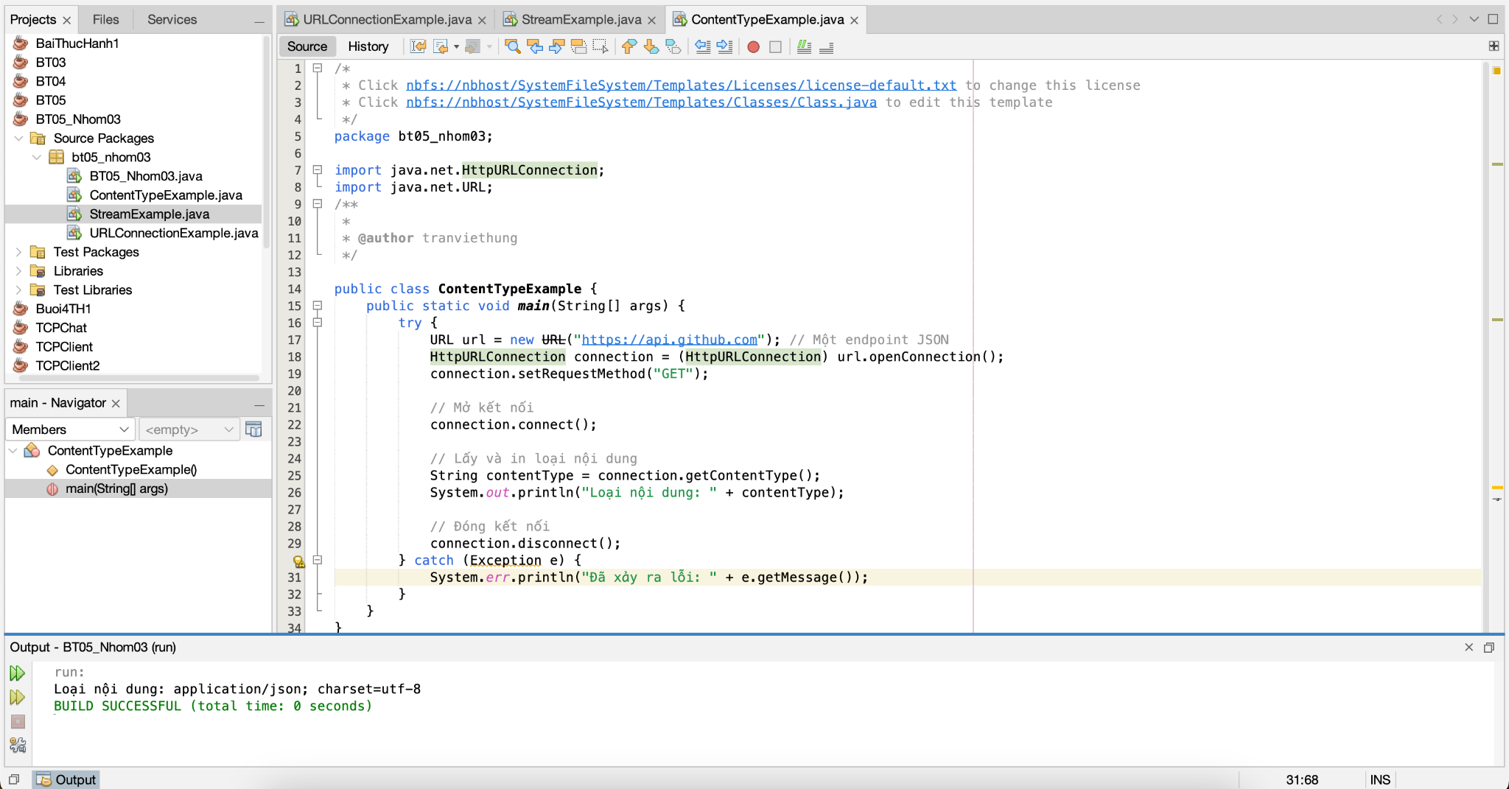

Mô tả: kết quả trả về là một chuỗi (String) mô tả loại nội dung của tài nguyên mà server gửi về.

**Phương thức lấy thông tin từ dữ liệu getContentLength():**

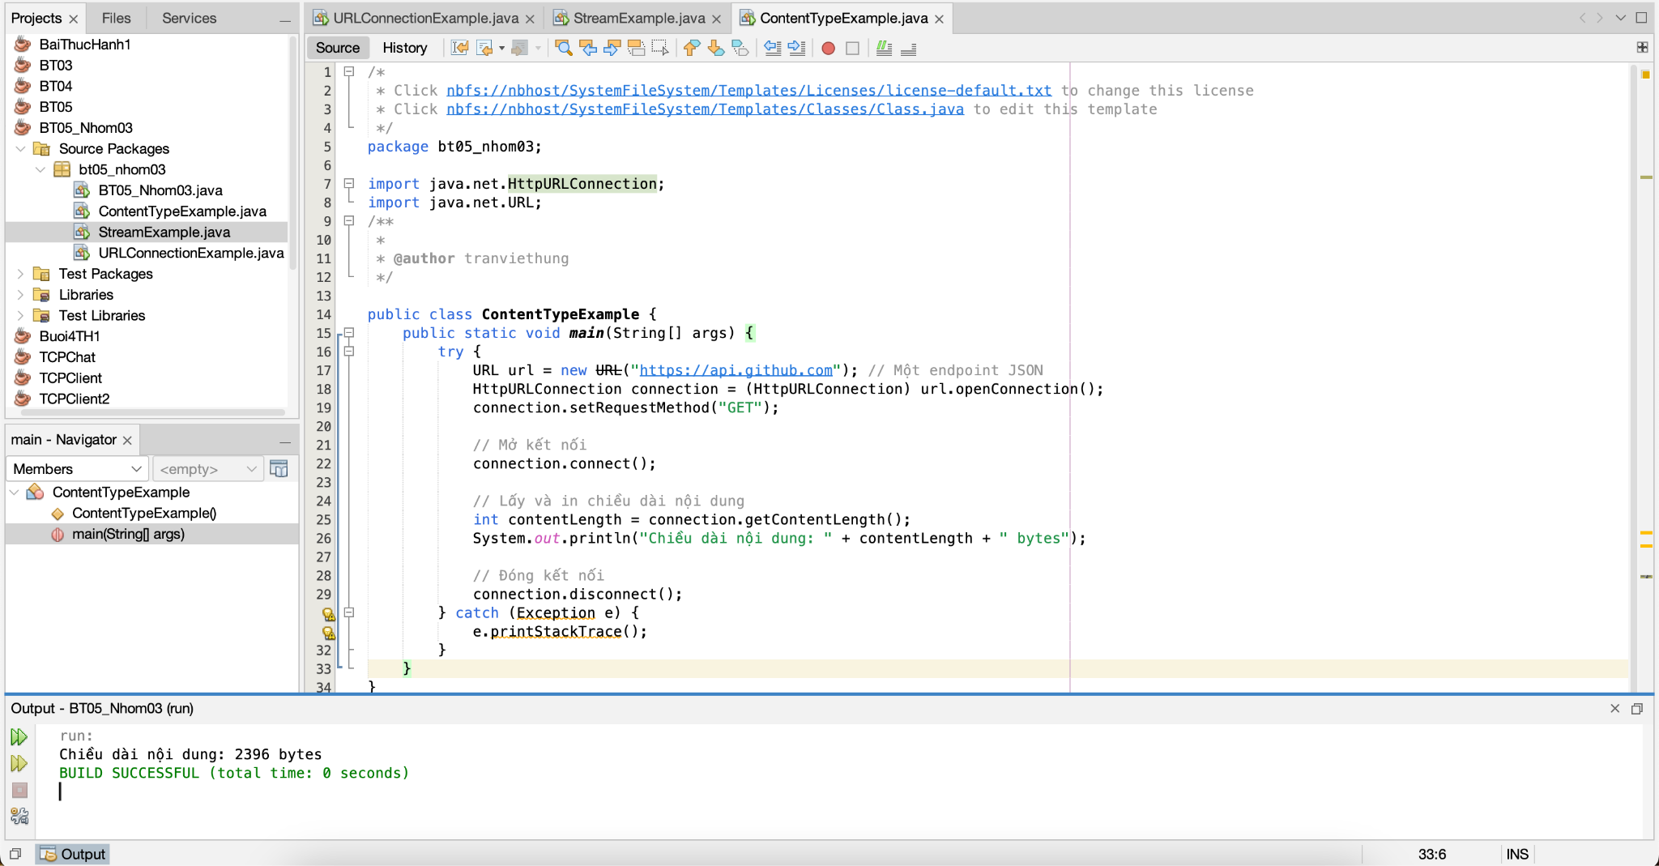

Mô tả: kết quả trả về là chiều dài của nội dung mà server gửi về, tính bằng byte.

**Phần 5: URLEncoder**

1. Chức năng của lớp URLEncoder

2. Cho ví dụ minh họa (kèm mô tả kết quả) về việc sử dụng lớp URLEncoder

**Phần 6: URLDecoder**

1. Chức năng của lớp URLDecoder

2. Cho ví dụ minh họa (kèm mô tả kết quả) về việc sử dụng lớp URLDecoder